100年度第2次機械專業人才認證考試試題
專業等級：初級機械設計工程師
科目：基本熱工原理與應用
考試日期： 100年 11 月 27 日 13：30 ~ 15：00 第 1頁，共 頁

- 選擇題35題（佔70%）
(C) 1. 在一封閉系統內有空氣20公升，壓力10 bar，溫度300 K，等熵膨脹到40公升，則該系統對外作功多少？假設空氣比熱比為1.4。(A)4.1kJ (B)8.1kJ (C)12.1kJ (D)24.2kJ

(D ) 2. 在一般熱力循環過程(Process)中，熵(Entropy-S)經常是增加的，除非下列那一個過
程熵不增加，即$\text{dS}=0$：(A)等壓過程，(B)等溫過程，(C)絕熱過程，(D)可逆且絕熱
過程？

(C) 3. 冷凍機之膨脹閥的功用為：(A). 升高液態冷媒之壓力與溫度 (B). 改變冷媒之焓值
(C). 降低液態冷媒之壓力與溫度 (D). 以上皆非。

(B) 4. 已知某蒸氣動力發電廠，使用煤燃燒提供熱能，若煤的供應速率為35,000
($\text{kg}/\text{hr}$)，輸出電能137MW。又煤的熱值為30,000 ($\text{kJ}/\text{kg}$) ，假設過程為理想狀況，
則其熱效率為何？ (A) 46.0%（B）47.0% (C) 48.1%(D)49.1%。

(C) 5. 某系統經歷一個循環，系統輸出功$W_{\text{out}}$為1800 (kJ)，系統輸入功$W_{\text{in}}$為 560 (kJ)，若已知系統排出熱$Q_{\text{out}}$為1340(kJ)，則系統輸入熱$Q_{\text{in}}$此為多少(kJ)? (A) 2380 (B) 2480(C) 2580 (D)2680。

(C) 6. 某發明家建造了一部卡諾熱機，此熱機在20℃與100℃間操作，則其最大效率為
(A) 16.8% (B) 38.6% (C) 21.4% (D) 48.5%。

(D) 7. 一置於密閉容器中之近似理想氣體吸收熱量進行無磨擦等壓膨脹 在體積由0.5$m^{3}$膨脹到0.8$m^{3}$過程中，其壓力維持在300kPa，則該系統作功 (A)60kJ(B)70kJ(C)80kJ(D)90kJ 。

(D) 8. 所列示各材料的熱傳導係數，由大到小的比較，何者正確：(A)銅＞鐵＞鋁＞銀 (B)
銅＞銀＞鋁＞鐵(C)銅＞鋁＞銀＞鐵 (D) 銀＞銅＞鋁＞鐵。

(D) 9. 能量傳遞的方式有：(A)熱 (B)功 (C)運動中的質量 (D)以上皆是。

(C) 10. 一般蔬果存放在冰箱中，能保持其表皮不會變皺的方法為：(A)保持一定溫度下進
行緩慢降低壓力 (B)急速降溫至一定溫度 (C)持續緩慢降低溫度並保持一定濕度 (D)
以上皆可。

(B) 11. 一台廚房內的冰箱，需要輸入150W的電能來運轉，並會散熱400W到廚房的空
氣中，則此冰箱的COP(性能係數)為何：(A)2.67 (B)1.67 (C)1.0 (D)1.6。

(B) 12. 臨界溫度的定義為：(A)液體沸騰的溫度 (B)氣體液化的最高溫度 (C)液體固化的
溫度 (D)氣體凝結的溫度。

(C) 13. 理想氣體通過理想的膨脹閥(假設閥為絕熱條件，並忽略動能與位能的改變)時
(A)溫度會升高 (B)溫度會降低 (C)溫度不變 (D)溫度可能升高或降低

(D) 14. 在相同的溫度極限下，下列哪個熱機循環的熱效率較高(A)史特靈循環
(Stirling cycle) (B)艾力克森循環(Ericsson cycle) (C)卡諾循環(Carnot
cycle) (D)三者皆相同。

(D) 15. 一冷凍機從冷凍庫抽取300 kJ/min的熱量以維持-8℃的冷房溫度。如果外界溫
度維持在25℃，試問壓縮機至少須提供多少功？(A)0.112kW (B) 0.245kW (C)
0.453kW (D) 0.623kW 。

(D) 16. 一壓縮機，質量流率為0.02kg/s，若進口端的焓值為280.13kJ/kg，出口端的
焓值為400.98kJ/kg，並且過程中有16 kJ/kg的熱散失，則此壓縮機所需的輸入
功為 (A) 1.58kW (B) 4.53kW (C) 3.85kW (D) 2.74kW 。

(C) 17. 卡諾循環之熱機，工作溫度在600K至300K之間，若熱機輸入之熱率為300 kW ，
問此熱機產出之淨功率為(A)600 (B)1800 (C)150 (D)300 kW。

(C) 18. 朗肯循環之蒸氣動力廠輸出淨功100 MW，冷凝器排熱為300 MW，則此動力廠
之熱效率為 (A)0.4 (B)0.3 (C)0.25 (D)0.1。)

(A) 19. 水在蒸汽動力廠中循環的順序是 (A)泵，鍋爐，渦輪機，冷凝器 (B)冷凝器，渦
輪機，鍋爐，泵 (C)泵，冷凝器，鍋爐，渦輪機 (D)鍋爐，渦輪機，泵，冷凝器。

(A) 20. 柴油引擎之壓縮比較之汽油引擎為(A)大 (B)小 (C)不一定 (D)以上皆是

(D) 21. 某符合卡諾循環(Carnot Cycle)之冷凍機。其冷房溫度為20℃，且將熱排於30℃之
大氣，且問此操作條件下之COP為多少?（A）5.3（B）7.3（C）17.3（D）29.3

(C) 22. 由外部供給動力，對液體施加能量，將液體揚升至較高處或壓送至較遠處之機械，
稱為（A）壓縮機（B）渦輪機（C）泵（D）引擎

(C) 23. 假設空氣的自然對流熱傳係數為a，水的強制對流熱傳係數為b，水的核沸騰熱傳
係數為c，水的自然對流熱傳係數為d。則由大到小之順序為（A）b > c > d > a（B）
a > b > c > d（C）c > b > d > a（D）b > d > a > c
(A) 24. 下列何種冷媒化合物對臭氧層產生的破壞最少？(A) HFCs (B)HCFCs (C) CFCs (D)都一樣

(B) 25. 就渦輪機(turbine)而言，以下列何者之陳述為最正確？
(A)渦輪機產生的實際功(actual work)較理想的等熵功(isentropic work)大
(B)渦輪機產生的實際功較理想的等熵功小
(C)渦輪機的等熵膨脹效率(isentropic expansion efficiency)$＝\frac{\text{等熵功}}{\text{實際功}}$
(D)渦輪機的等熵壓縮效率(isentropic compression efficiency)$＝\frac{\text{實際功}}{\text{等熵功}}$

(A) 26. 考慮氣體壓縮機，若其它條件保持不變，就壓縮行程為等溫(isothermal)、多方
(polytropic)與絕熱(adiabatic)過程而言，以下列何者之陳述為最正確？
(A)若壓縮行程為等溫過程，則所需的功最少(B)若壓縮行程為混合過程，則所需的功
最少(C)若壓縮行程為絕熱過程，則所需的功最少 (D)三者相同。

(B) 27. 逆向卡諾循環之性能係數(COP)，與系統之高溫T_{H}及低溫T_{L}之關係為何？
(A) ${T_{H}}/{\left(T_{H}−T_{L}\right)}$ (B) ${T_{L}}/{\left(T_{H}−T_{L}\right)}$ (C)${\left(T_{H}−T_{L}\right)}/{T_{L}}$ (D)${\left(T_{H}−T_{L}\right)}/{T_{H}}$。

(D) 28. 熱交換器設計時，對數平均溫差(LMTD)是非常重要參數之一，試問根據下圖所示如何計算對數平均溫差 (A)$\frac{\left({Δt}_{1}−{Δt}_{2}\right)}{2}$ (B)$\text{ln}\left(\frac{{Δt}_{1}}{{Δt}_{2}}\right)$ (C) $\text{ln}\left(\frac{{Δt}_{1}−{Δt}_{2}}{2}\right)$ (D) $\frac{\left({Δt}_{1}−{Δt}_{2}\right)}{\text{ln}\left(\frac{{Δt}_{1}}{{Δt}_{2}}\right)}$。
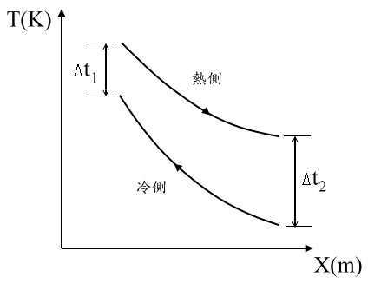

(D) 29. 當蒸汽通過蒸汽渦輪機(steam turbine)對外作功之後 (A)溫度升高，壓力降低 (B)
溫度降低，壓力升高 (C)溫度升高，壓力不變 (D)溫度降低，壓力降低。

(B) 30. 試問一般壓縮機所需之功，可用下列壓縮過程壓力(P)及體積(v)之變化估算
(A)$\int{\text{Pdv}}$ (B)$\int{\text{vdP}}$ (C)$\int{\frac{\text{dP}}{v}}$ (D)$\int{\frac{\text{dv}}{P}}$。
(A) 31. 熱力學中封閉系統(close system)之主要特徵為：(A) 質量未進出系統 (B) 動量
未進出系統 (C) 能量未進出系統 (D) 以上皆非。

(A) 32. 某抽水馬達，使用110 (V)的電壓，若額定功率為0.5 (hp)，若使用了20分鐘，則

輸入的功約為多少(KJ)?(1 kw=1 kJ/s)( 1hp=0.746 kw) (A) 447.6 (B)647.6 (C)

547.6(D) 747.6 (KJ)。
(C) 33. 一冷凍循環固定其冷凝溫度，則提高蒸發溫度可(A)提高性能係數(B) 不一定
(C) 降低性能係數 (D)不影響性能係數

(B) 34. 一封閉系統在定壓下所作的功為： (A) 壓力×溫度變化量 (B) 壓力×體積變化量(C)壓力的平方 (D)溫度的平方。

(D) 35. 卡諾循環之熱機，工作溫度在27℃至14℃之間，則此熱機之熱效率為 (A)0.48
(B)1.07 (C) 0.15 (D) 0.043

二. 問答題（佔30%）：共3題，每題佔10分。
1. 以朗肯循環及卡諾熱機循環之T（溫度）與s（熵）關係圖，比較在朗肯循環最高溫度與最低溫度間運轉之卡諾熱機循環，以何者之熱效率較高？（要先畫出兩循環之T-s圖）
解答
朗肯循環之T-s圖：
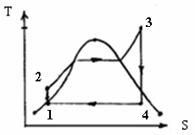
在朗肯循環最高溫度與最低溫度間運轉之卡諾熱機循環之T-s圖：
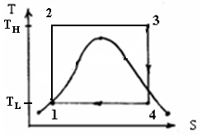

兩循環T-s圖中4－＞1均為等溫排熱，4－＞1線段在T-s圖下之面積相等，代表兩循環之Q_{L}相等；而2－＞3為加熱過程，明顯的若卡諾熱機循環在朗肯循環最高溫度（T₃）下進行加熱，則卡諾熱機循環在線段2－＞3下之面積多於朗肯循環在線段2－＞3下之面積，也就是卡諾熱機循環之Q_{H}大於朗肯循環之Q_{H}，所以依據$η=1−\frac{Q_{L}}{Q_{H}}$，η＝熱效率（無單位），Q_{L}＝排熱過程排熱量（kJ），Q_{H}＝加熱過程加熱量（kJ），所以在相同之高溫熱源溫度與低溫熱源溫度間運轉之卡諾熱機循環大於朗肯循環之熱效率。

2. 活塞總排氣量為1500cm3 的四行程引擎，引擎轉速為3000rpm 時，其輸出功率為45 馬力，當引擎效率為85%時，試求其制動平均有效壓力及指示馬力。
解答：
(a) 指示馬力=45/0.85=53HP。
(b) 制動平均有效壓力=制動馬力/排氣量。
P×1500×(3000/60)×1/2=45×7500，P=9kg/cm2

3. （a）請畫出空氣標準奧圖循環的T（溫度）－s（熵）及P（壓力）－V（汽缸體積）關係圖（以數字標示出此循環四個重要狀態點），（b）並説明組成此循環之四個過程？
解答
（a）
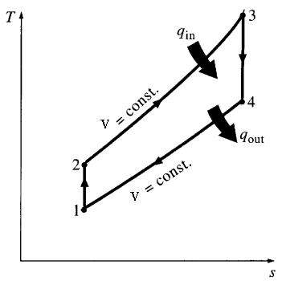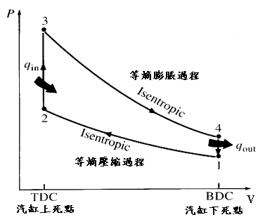
（b）1－＞2為等熵壓縮過程；2－＞3為等容加熱過程
3－＞4為等熵膨脹過程；4－＞1為等容排熱過程

